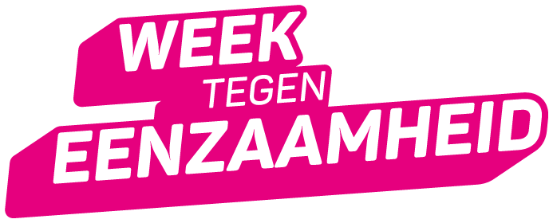
CONCEPT BERICHT: WEEK TEGEN EENZAAMHEID & CAMPAGNE
Voor wie: Organisaties/bedrijven/instellingen/lokale coalities die het Kom erbij-pakket onder de aandacht willen brengen van afdelingen, filialen, leden e.d.
Doel: Aandacht voor de Week tegen Eenzaamheid en activiteiten stimuleren.
Werkwijze: Onderstaand format kan gebruikt worden als basis voor een nieuwsbericht. Alles kan naar eigen inzicht aangepast worden. Je publiceert het bericht onder eigen redactie.
Beeldmateriaal: Je kunt een visual hier downloaden (rechter muisknop, afbeelding opslaan als).

/////////////////////////////////////////////////////////////////////////////////////
Doe je mee? Aandacht voor het thema eenzaamheid Week tegen Eenzaamheid 2026 en publiekscampagne Eén tegen eenzaamheid

Van 24 tot en met 30 september is het de Week tegen Eenzaamheid. Door het hele land is extra aandacht voor het thema eenzaamheid en zijn er speciale activiteiten. Verbinding staat centraal. Doe mee en bestel gratis materialen. Voorafgaand aan de Week tegen Eenzaamheid is de publiekscampagne Eén tegen eenzaamheid 3 weken lang op tv, radio en social media.

Veel mensen hebben last van eenzaamheidsgevoelens. Bijna 1 op de 7 Nederlanders voelt zich zelfs sterk eenzaam.

Week tegen Eenzaamheid
De Week tegen Eenzaamheid vraagt hiervoor aandacht met de oproep: Kom erbij!. Welzijns- en maatschappelijke organisaties, vrijwilligers, bedrijven en gemeenten organiseren honderden activiteiten waar mensen elkaar ontmoeten en nieuwe contacten kunnen leggen. Organiseer je ook iets? Of vestig je in een van je bijeenkomsten speciaal de aandacht op dit belangrijke onderwerp? Geweldig!

Gratis materialen voor jouw activiteiten
Dan kun je gebruik maken van het zogenaamde ‘Kom erbij-pakket’ met aankledingsmaterialen zoals placemats, gesprekstarters, uitnodigingskaarten en posters. Tot 12 september zijn de materialen kosteloos te bestellen. Bestel het Kom erbij-pakket

Promotie van de Week tegen Eenzaamheid
Sluit je liever via je communicatiekanalen aan bij de Week tegen Eenzaamheid? Er zijn een kernboodschap, foto’s en format-persbericht beschikbaar. Ga naar de communicatiematerialen

Haak aan bij de publiekscampagne Eén tegen eenzaamheid met de nieuwe campagnetool In aanloop naar de Week tegen Eenzaamheid, vanaf 7 september, is de landelijke publiekscampagne Eén tegen eenzaamheid drie weken op tv, radio en social media. De boodschap: een kleine stap kan het verschil maken. Help mee om mensen de stap naar meer contact te laten zetten en maak jouw activiteiten of lokale aanbod zichtbaar. Met de nieuwe online campagnetool maak je eenvoudig zelf socialmediaberichten en posters in de stijl van de campagne. Voeg je eigen logo, webadres, beeldmateriaal en tekst toe en pas de middelen aan op jouw eigen initiatief, activiteit of boodschap. Lees over de publiekscampagne
Uitnodiging: Landelijke opening Week tegen Eenzaamheid
De Week tegen Eenzaamheid start met een landelijke netwerkconferentie op 23 september in Hilversum. De conferentie biedt kennis en inspiratie met boeiende sprekers voor wie in praktijk of beleid met het thema eenzaamheid te maken heeft. Deelname is kosteloos. Kom ook naar de netwerkconferentie

[Naam van uw organisatie]
[Naam van uw organisatie] is deelnemer van de Nationale Coalitie tegen Eenzaamheid. [Mogelijk een zin over de inzet van uw eigen organisatie in de Week tegen Eenzaamheid of algemeen waarom uw organisatie dit thema belangrijk vindt.] De Week tegen Eenzaamheid wordt in het kader van de aanpak Eén tegen eenzaamheid georganiseerd door het ministerie van Volksgezondheid, Welzijn en Sport.

Meer informatie
Kijk op www.eentegeneenzaamheid.nl/gemeenten-en-organisaties/week-tegen-eenzaamheid

///////////////////////////////////////////////////////////////////////////////////////////////////////////////////////////////////////////////////////////////

